2014年10月高等教育自学考试全国统一命题考试

**操作系统 试卷**

(课程代码02326)

本试卷共6页。满分l00分，考试时间l50分钟。

考生答题注意事项：

1．本卷所有试题必须在答题卡上作答。答在试卷上无效，试卷空白处和背面均可作草稿纸。

2．第一部分为选择题。必须对应试卷上的题号使用2B铅笔将“答题卡”的相应代码涂黑。

3．第二部分为非选择题。必须注明大、小题号，使用0．5毫米黑色字迹签字笔作答.

4．合理安排答题空间，超出答题区域无效。

**第一部分 选择题**

**一、单项选择题(本大题共20小题，每小题l分，共20分)**

**在每小题列出的四个备选项中只有一个是符合题目要求的，请将其选出并将“答题卡”**

**的相应代码涂黑。未涂、错涂或多涂均无分。**

1．能使计算机系统接收外部信号后及时进行处理，并且在严格的规定时间内处理结束，再

给出反馈信号的操作系统是

A．分布式操作系统 B．实时操作系统

C．多处理器操作系统 D．嵌入式操作系统

2．主要特点为微型化和实时性的操作系统是

A．分时操作系统 B．嵌入式操作系统

C．实时操作系统 D．批处理操作系统

3．UNIX第一个版本的开发单位是

A．IBM公司 B．AT&T公司

C．Microsoft公司 D．DEC公司

4．当硬件的中断装置发现有事件发生时，就会暂停原来程序的执行，把CPU的控制权转

交给操作系统的是

A．系统调用程序 B．中断处理服务程序

C．引导程序 D．作业调度程序

5．UNIX用于显示指定的ASCII码文本文件内容的命令是

A．1s B．cp

C cat D．cd

6．当用户程序执行到访管指令产生中断后，则系统会

A．继续保持管态 B．继续保持目态

C．从管态变为目态 D．从目态变为管态

7．进程在执行过程中其状态不断发生变化，这种特性称为

A．并发性 B．动态性

C．同步性 D．异步性

8．在UNIX中，完成进程换进换出工作的是

A．0号进程 B．1号进程

C．2号进程 D．3号进程

9．在实时操作系统中，进程调度算法应该采用

A．先来先服务调度算法 B．时间片轮转算法

C．最高优先级调度算法 D．分级调度算法

10．在多道批处理操作系统中，系统希望进入“输入井”的一批作业能够

A．响应时间短 B．平均周转时间小

C．服务费用低 D．长作业优先得到服务

11．存储管理的目的是方便用户和

A．增加主存实际容量 B．提高主存运行速度

C．提高主存利用率 D．提高主存命中率

12．操作系统中，“抖动”或“颠簸”指的是

A．使用计算机时，屏幕发生闪烁的现象

B．系统硬盘发生故障，造成系统不稳定的现象

C．访问的页面被频繁地调入又调出的现象

D．由于主存空间分配不当，偶然出现主存不够使用的现象

13．不利于文件内容扩充的文件物理结构是

A．顺序文件 B．链接文件

C．索引文件 D．多级索引文件

14．在UNIX中，目录本身也是文件，对目录文件的存取权限是

A．执行、删除、读 B．删除、读、写

C．读、写、执行 D．写、执行、删除

15．通道状态字有四个组成成分，它们是

A．通道命令地址、设备状态、通道状态、剩余字节数

B．设备状态、通道状态、剩余字节数、条件码

C．通道状态、剩余字节数、条件码、通道命令地址

D．剩余字节数、条件码、通道命令地址、设备地址

16．磁盘移臂调度算法有多个，它们是

A．最短寻找时间优先、电梯、轮流、单向扫描

B．先来先服务、最短寻找时间优先、电梯、轮流

C．单向扫描、先来先服务、最短寻找时间优先、电梯

D．轮流、单向扫描、先来先服务、最短寻找时间优先

17．PV操作是供进程调用的不可中断的过程。操作系统经常把这样的过程称为

A．程序设计语言 B．原语

C．子程序 D．共享程序

18．在用PV操作管理互斥使用的共享资源情况下，假定现在有11个进程在等待使用资源，

那么调用过P操作的进程数至少有

A．1 B．n-1

C．n D．n+l

19．在五个哲学家问题中引起循环等待资源的原因是

A．共享了资源

B．资源分配策略不得当

C．提供的资源小于需求量

D．使用了PV操作

20．下图是当前系统分配资源的情况，其中P1、P2、Pl3、P4是进程，Rl、R2、R3是资源。从图中可以看出能最先执行结束的进程是

A．P4或Pl B．P3或P4

C．P2或P4 D．Pl或P2

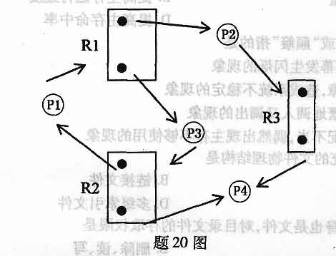

**二、多项选择题(本大题共5小题，每小题2分．共l0分)**

**在每小题列出的五个备选项中至少有两个是符合题目要求的，请将其选出并将“答题**

**卡”的相应代码涂黑。未涂、错涂、多涂或少涂均无分.**

21．UNIX的内核程序文件用c语言和汇编语言编写，这些文件按编译方式大致可分成

A．C语言接口文件 B．汇编语言文件

C．C语言文件 D．C语言局部变量文件

E．C语言全局变量文件

22．在UNIX中有概念“中断事件”和“异常情况”，下列属于中断事件的有

A．I／0中断 B．时钟中断

C．电源故障中断 D．执行一条trap指令产生的中断

E．执行指令时发现地址越界中断

23．在页式虚拟存储器中，常用的页面调度算法有

A．先进先出调度算法 B．最高优先级调度算法

C．最佳调度算法 D．最近最久未使用调度算法

E．最近最不经常使用算法

24．在通道状态字中，描述通道输入输出操作结束的中断事件的有

A．设备结束 B．设备特殊

C．设备出错 D．控制器结束

E．通道结束

25．一个进程独占处理器执行时具有封闭性和可再现性，其含义是进程

A．执行结果只取决于进程本身 B．执行速度影响结果

C．多次复执都有相同结果 D．执行过程不会被中断

E．总按规定顺序执行

**第二部分 非选择题**

**三、填空题(本大题共7小题。每小题2分，共14分)**

**请在答题卡上作答.**

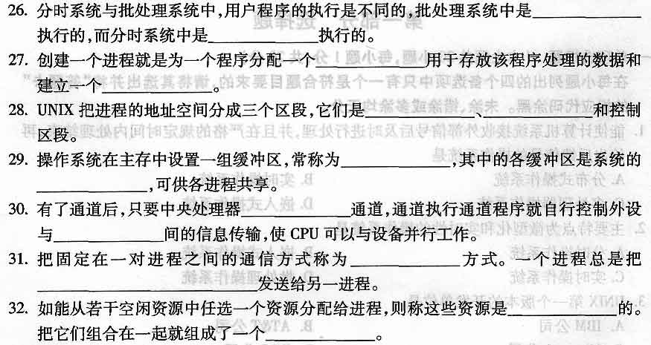**四、简答题(本大题共5小题，每小题4分，共20分)**

**请在答题卡上作答。**

33．简述软件系统的组成部分及它们的功能，并各举2个例子。

34．简述作业调度并写出常用的批处理作业调度算法的名称。

35．简述文件目录及文件目录项的内容。

36．简述磁盘驱动调度和调度原理。

37．有人认为：“只要实现了共享资源的互斥使用，系统就不会死锁。”这种观点对吗?为什么?

**五、综合题(本大题共4小题，每小题9分。共36分)**

**请在答题卡上作答。**

38．在一个多道批处理系统中，有如下所示的作业序列，都是仅作计算的作业。假定当所有

作业都进入输入井后立即开始调度，忽略系统开销。要求：

1. 先来先服务调度算法时，计算各作业的周转时间。(将题38表(1)绘制在答题卡上作答。)

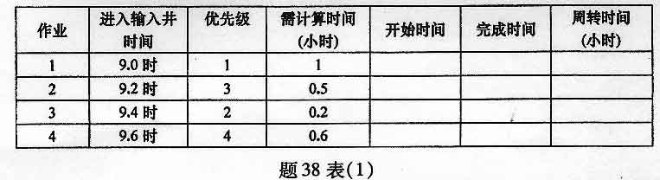

(2)优先级调度算法(数大者优先级高)时，计算各作业的周转时间和这批作业平均周转时间。(将题38表(2)绘制在答题卡上作答。)

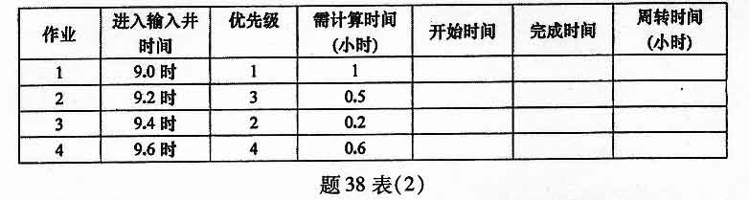

39．假定某计算机系统主存容量为lGB，采用页式虚拟存储管理，虚拟地址32位，页面大小为2KB。一个作业的页表如下：

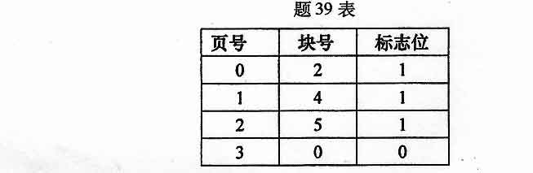

标志位(0-不在主存，l一在主存)

试问：

(1)主存空间物理地址需要多少位(bit)描述?

(2)用户虚存空间最多可以描述多少字节(Byte)?

(3)画出该系统的地址结构示意图。

(4)利用页表计算虚拟地址0125CH(十六进制)对应的物理地址(十六进制)是多少?

(5)利用页表计算虚拟地址6579(十进制)对应的物理地址(十进制)是多少?

40．文件系统提供的基本操作有建立、打开、读、写、关闭、删除等，请回答：

(1)读操作的主要工作；

(2)写操作的主要工作。

41．某单位设计了一种存储大量益智类知识题的游戏机，每次允许两人进行抢答比赛。该游戏机由系统选题，每选一题后由甲乙两人抢答。抢先者回答正确加l分，否则不加

分。用Pv操作进行协调管理时，把两个抢答者和选题者分别作为进程甲、乙和A。它

们的程序结构如下：

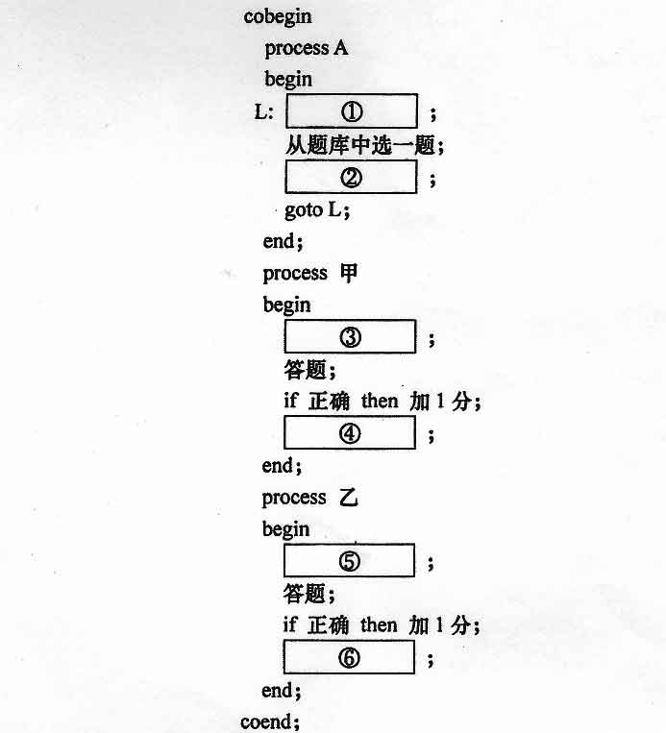

回答下列问题：

(1)写出三个进程之间的同步／互斥关系。

(2)定义PV操作的信号量及其初值。

(3)在上述程序的方框中填入正确的PV操作。(请将方框序号①—⑥答案写在答题卡

上。)

